Taller: de CSV a XML y JSON con espacios de nombres
LMSGI · RA1 · Criterios c), f), g), h) e i) · Duración: 2 horas
Tu variante: INSTI-C · Calificaciones de un instituto
Cada alumno tiene una variante distinta: otros datos, otros prefijos y otra estructura. Sigue solo las indicaciones de este documento.
Nombre y apellidos: ______David_Pulido_Carmona____________________ Fecha: _13/10/26_____

1. El encargo
Un instituto exporta desde su aplicación de gestión el listado de alumnado y las calificaciones por módulo. Necesitan los mismos datos en dos formatos: un documento XML que combine los dos ficheros usando espacios de nombres, para distinguir qué dato procede de cada uno, y un documento JSON equivalente para una aplicación web.
Fichero | Contenido | Filas de datos
alumnado.csv | Uno por cada alumno/a | 6
calificaciones.csv | Registros relacionados; la primera columna indica a qué alumno pertenece cada uno | 11

Los ficheros usan ; como separador, la coma como separador decimal (25,50) y Sí / No para los valores lógicos. Ábrelos con un editor de texto para ver los datos tal como son.

Planificación (120 minutos)
Tiempo | Tarea
10 min | Leer el enunciado completo y el ejemplo resuelto del apartado 5
50 min | Construir el XML (apartado 3)
30 min | Construir el JSON (apartado 4)
15 min | Validar y corregir los dos ficheros (apartado 6)
15 min | Responder a las preguntas y entregar (apartados 7 y 8)

2. Reglas comunes de conversión

Nombres de etiquetas, atributos y claves
El nombre XML y la clave JSON de cada columna se obtienen de su cabecera aplicando, en este orden: quitar tildes y diéresis (la ñ pasa a n); eliminar todo lo que no sea letra, número o espacio; pasar a minúsculas; cambiar los espacios por guiones bajos; y, si el resultado empieza por un número, anteponer c_.
Cabecera en el CSV | Nombre resultante
Fecha alta | fecha_alta
Importe (€) | importe
Nº pedido | n_pedido
3D | c_3d

En las tablas de los apartados 3 y 4 tienes ya el nombre de cada columna de tus ficheros, para que puedas comprobar que has aplicado bien la regla.

Valores
Tipo de dato | En el CSV | En XML | En JSON
Texto | Lesión & tobillo | Lesión &amp; tobillo (escapando & y <) | "Lesión & tobillo" (entre comillas)
Número entero | 12 | 12 | 12 (sin comillas)
Número decimal | 25,50 | 25.50 (punto y dos decimales) | 25.5 (número, sin comillas)
Sí / No | Sí | true / false | true / false (sin comillas)
Fecha | 2026-03-15 | 2026-03-15 | "2026-03-15" (texto)

- Las filas se escriben en el mismo orden en que aparecen en el CSV, y los campos de cada fila en el orden de las columnas.
- Si un campo está vacío en el CSV, en XML se escribe como elemento vacío (por ejemplo, <boletin:comentario/>) y en JSON con el valor null.

3. El documento XML

Espacios de nombres
Prefijo | URI | Se aplica a
ies | https://xml.ejemplo.es/instituto/c | Solo el elemento raíz <ies:instituto>
estudiante | https://xml.ejemplo.es/instituto/c/alumnado | Todos los elementos de alumnado.csv: alumnado, alumno y sus hijos
boletin | https://xml.ejemplo.es/instituto/c/calificaciones | Todos los elementos de calificaciones.csv: calificaciones, calificacion y sus hijos

Declara todos los espacios de nombres en la etiqueta de apertura del elemento raíz, incluido xmlns:ies="https://xml.ejemplo.es/instituto/c", junto con el atributo variante="INSTI-C". Los atributos no llevan prefijo.

Estructura
ies:instituto (raíz · prefijo ies · atributo variante="INSTI-C")
└── estudiante:alumnado
└── estudiante:alumno (atributos: codigo, repetidor) × 6
├── estudiante:nombre
├── estudiante:apellidos
├── estudiante:grupo
└── boletin:calificaciones
└── boletin:calificacion (atributos: modulo) × 0 o más
├── boletin:evaluacion
├── boletin:nota
└── boletin:comentario

- Cada estudiante:alumno contiene, al final, su propia lista boletin:calificaciones con los registros de calificaciones.csv que le corresponden. Como ya están dentro de su alumno, en ellos no se repite la columna Código alumno.
- Si un alumno no tiene ningún registro en calificaciones.csv, su lista se escribe como elemento vacío: <boletin:calificaciones/>.

Campos
Columna del CSV | Nombre XML | Se escribe como | Tipo
Código | codigo | Atributo | Texto
Nombre | nombre | Elemento hijo | Texto
Apellidos | apellidos | Elemento hijo | Texto
Grupo | grupo | Elemento hijo | Texto
Repetidor | repetidor | Atributo | Sí / No
Módulo | modulo | Atributo | Texto
Evaluación | evaluacion | Elemento hijo | Número entero
Nota | nota | Elemento hijo | Número decimal
Comentario | comentario | Elemento hijo | Texto · puede estar vacío

4. El documento JSON
JSON no tiene espacios de nombres ni atributos: todos los campos se convierten en claves del objeto, con los mismos nombres que en XML. La estructura que debes construir es esta:
{
"variante": "INSTI-C",
"alumnado": [
{
"codigo": …,
"nombre": …,
"apellidos": …,
"grupo": …,
"repetidor": …,
"calificaciones": [
{ "modulo": …, "evaluacion": …, "nota": …, "comentario": … }
]
}
]
}

- variante es una clave de texto con el código de tu variante.
- La lista calificaciones de cada alumno es una lista vacía [] si no tiene registros.
- Los valores siguen la tabla del apartado 2: los números y los valores lógicos van sin comillas.

5. Ejemplo resuelto con otros datos
Este ejemplo usa una temática distinta a la tuya (equipos y jugadoras de una liga), con espacio de nombres por defecto en la raíz, listas anidadas y campos vacíos escritos como elemento vacío. Fíjate en que <eq:nombre> y <ju:nombre> tienen el mismo nombre local pero no se confunden, porque pertenecen a espacios de nombres distintos.
Código;Nombre;Ciudad;Notas
E01;Los Halcones;Sevilla;Entrenan martes & jueves
E02;Las Águilas;Jaén;

Código equipo;Dorsal;Nombre;Altura;Capitana
E01;7;Ana Ruiz;1,68;Sí

<?xml version="1.0" encoding="utf-8"?>
<!-- Ejemplo: datos de equipos.csv y jugadoras.csv -->
<liga xmlns="https://xml.ejemplo.es/liga"
xmlns:eq="https://xml.ejemplo.es/liga/equipos"
xmlns:ju="https://xml.ejemplo.es/liga/jugadoras"
variante="EJEMPLO">
<eq:equipos>
<eq:equipo codigo="E01">
<eq:nombre>Los Halcones</eq:nombre>
<eq:ciudad>Sevilla</eq:ciudad>
<eq:notas>Entrenan martes &amp; jueves</eq:notas>
<ju:jugadoras>
<ju:jugadora dorsal="7">
<ju:nombre>Ana Ruiz</ju:nombre>
<ju:altura>1.68</ju:altura>
<ju:capitana>true</ju:capitana>
</ju:jugadora>
</ju:jugadoras>
</eq:equipo>
<eq:equipo codigo="E02">
<eq:nombre>Las Águilas</eq:nombre>
<eq:ciudad>Jaén</eq:ciudad>
<eq:notas/>
<ju:jugadoras/>
</eq:equipo>
</eq:equipos>
</liga>

{
"variante": "EJEMPLO",
"equipos": [
{
"codigo": "E01",
"nombre": "Los Halcones",
"ciudad": "Sevilla",
"notas": "Entrenan martes & jueves",
"jugadoras": [
{
"dorsal": 7,
"nombre": "Ana Ruiz",
"altura": 1.68,
"capitana": true
}
]
},
{
"codigo": "E02",
"nombre": "Las Águilas",
"ciudad": "Jaén",
"notas": null,
"jugadoras": []
}
]
}

6. Validación
- XML: arrastra el fichero a Firefox o Chrome, o usa xmllint --noout fichero.xml o el complemento XML Tools de Notepad++. Un prefijo sin declarar es un error de espacios de nombres y también se detecta.
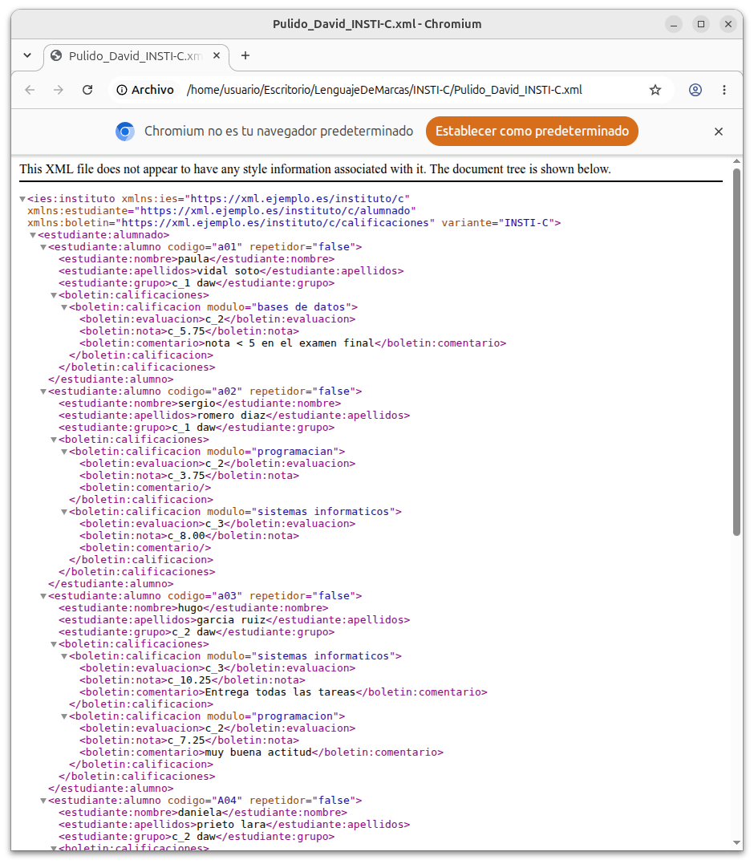
- JSON: ábrelo en Firefox (lo muestra como árbol si es válido), usa la extensión de JSON de VS Code o ejecuta python -m json.tool fichero.json.
- Comprueba también que el número de elementos coincide con el número de filas de cada CSV.

7. Preguntas
- ¿A qué espacio de nombres pertenece tu elemento raíz? Indica su URI o explica por qué no pertenece a ninguno. Pertenece a https://xml.ejemplo.es/instituto/c porque usted lo puso que se hiciera asi más arriba
- ¿Qué ocurriría si cambiaras el prefijo estudiante por otro en todo el documento, manteniendo la misma URI? ¿Y si mantuvieras el prefijo y cambiaras la URI?
- Pues creo que en el caso de cambiar el prefijo estudiante habría problemas ya que ese prefijo no existe en ningún otro causando problemas pero si en vez de eso se cambiara la URI enviaría a donde no es
- El atributo codigo no lleva prefijo. ¿A qué espacio de nombres pertenece?
Pertenece a alumno
- En una copia de tu XML, borra la declaración xmlns:boletin y valídala. Copia el mensaje de error y explica qué significa.
error on line 8 at column 30: Namespace prefix boletin on calificaciones is not defined error on line 9 at column 54: Namespace prefix boletin on calificacion is not defined error on line 10 at column 30: Namespace prefix boletin on evaluacion is not defined error on line 11 at column 24: Namespace prefix boletin on nota is not defined error on line 12 at column 30: Namespace prefix boletin on comentario is not defined error on line 21 at column 52: Namespace prefix boletin on calificacion is not defined error on line 22 at column 30: Namespace prefix boletin on evaluacion is not defined error on line 23 at column 24: Namespace prefix boletin on nota is not defined error on line 24 at column 30: Namespace prefix boletin on comentario is not defined error on line 26 at column 61: Namespace prefix boletin on calificacion is not defined error on line 27 at column 30: Namespace prefix boletin on evaluacion is not defined error on line 28 at column 24: Namespace prefix boletin on nota is not defined error on line 29 at column 30: Namespace prefix boletin on comentario is not defined error on line 38 at column 61: Namespace prefix boletin on calificacion is not defined error on line 39 at column 30: Namespace prefix boletin on evaluacion is not defined error on line 40 at column 24: Namespace prefix boletin on nota is not defined error on line 41 at column 30: Namespace prefix boletin on comentario is not defined error on line 43 at column 52: Namespace prefix boletin on calificacion is not defined error on line 44 at column 30: Namespace prefix boletin on evaluacion is not defined error on line 45 at column 24: Namespace prefix boletin on nota is not defined error on line 46 at column 30: Namespace prefix boletin on comentario is not defined error on line 55 at column 54: Namespace prefix boletin on calificacion is not defined error on line 56 at column 30: Namespace prefix boletin on evaluacion is not defined error on line 57 at column 24: Namespace prefix boletin on nota is not defined error on line 58 at column 30: Namespace prefix boletin on comentario is not defined

Significa que el todo esta ahora da error porque no esta enlazado
- ¿Qué carácter de tus datos has tenido que escribir de forma distinta en XML y en JSON? ¿Qué habría pasado si no lo hubieras hecho?Todos los atributos que había puesto en XML dejan de ser atributos al pasar a JSON
- ¿Cómo se distingue en tu JSON de qué fichero procede cada dato, si no hay espacios de nombres? ¿Qué ventaja aporta el XML en ese aspecto?Buena pregunta pero a eso no sabría responder, supongo que es por “calificaciones” que hace que busque automáticamente calificaciones

8. Entrega
Sube a la tarea de Moodle tres ficheros: apellido_nombre_INSTI-C.xml, apellido_nombre_INSTI-C.json y un documento con las respuestas a las preguntas y una captura de la validación de cada fichero.
Antes de entregar, comprueba que:
☐ El XML empieza por la declaración, incluye un comentario y su raíz lleva variante="INSTI-C".
☐ Todos los espacios de nombres están declarados en la raíz y cada elemento lleva el prefijo que le corresponde.
☐ Los caracteres & y < están escapados en el XML.
☐ Los dos ficheros validan sin errores.
☐ El número de elementos coincide con el número de filas de los CSV.

